Good morning children!
Witam wszystkie żabki bardzo serdecznie
https://www.youtube.com/watch?v=tVlcKp3bWH8
Dziś poznamy więcej owoców w j.ang
STRAWBERRY 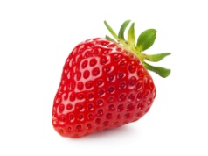
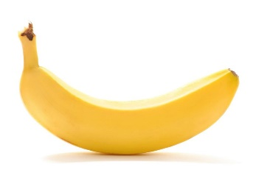BANANA
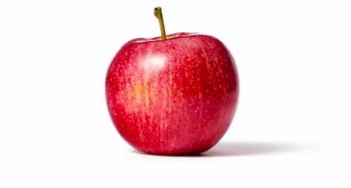APPLE
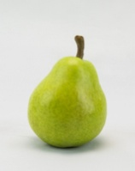PEAR

Proponuję wysłuchać piosenki i dołączyć się do zabawy
https://www.youtube.com/watch?v=mfReSbQ7jzE
Zachęcam do wypełnienia poniższej karty pracy
Have a nice time
https://www.youtube.com/watch?v=2O975ewRT7Q

